ФЕДЕРАЛЬНОЕ ГОСУДАРСТВЕННОЕ АВТОНОМНОЕ ОБРАЗОВАТЕЛЬНОЕ УЧРЕЖДЕНИЕ ВЫСШЕГО ОБРАЗОВАНИЯ «РОССИЙСКИЙ УНИВЕРСИТЕТ ТРАНСПОРТА»

РУТ (МИИТ)

Институт транспортной техники и систем управления

Кафедра «Управление и защита информации»

ОТЧЁТ

О ЛАБОРАТОРНОЙ РАБОТЕ №3

По дисциплине

«Системы управления базами данных»

на тему

«Соединение данных из множества таблиц»

ВАРИАНТ 21

Выполнил: ст. гр. ТКИ-411

Ситников Д.Ю.

Проверил: к.т.н., доц.

Васильева М. А.

## Цель работы:

Изучить операторы MS SQL Server, необходимые для фильтрации набора данных. Научиться создавать простые запросы на фильтрацию данных. Работа производится с учебной базой AdventureWorks2019.

# Порядок выполнения работы:

1. Показать названия моделей товаров и названия товаров (поля Name) из таблиц Production.Product, Production.ProductionModel.

2. Показать список людей (поля FirstName, LastName), в котором указано, есть ли у них рабочие должности из таблиц Person.Person, Person.Employee, используя LEFT OUTER JOIN.

3. Показать список людей (поля FirstName, LastName), в котором указано, имеют ли они бонусы от продаж или нет, из таблиц Sales.SalesPerson, Person.Person, используя RIGHT OUTER JOIN.

4. Показать список цветов продуктов (Color), которые имеют несколько размеров (Size) из таблицы Production.Product, используя SELF JOIN.

5. Показать список размеров (Size), которые имеют несколько цветов продуктов (Color), из таблицы Production.Product, используя SELF JOIN.

6. Показать список продуктов (ProductID), которые имеют несколько различных остатков на складах (Quantity), из таблицы Production.ProductInventory, используя SELF JOIN. Значение остатков не больше 200.

7. Показать комбинированный список таблиц Purchasing.PurchaseOrderHeader по полям PurchaseOrderID, Freight, Purchasing.PurchaseOrderDetail по полям PurchaseOrderDetailID, UnitPrice, используя UNION.

8. Показать список ProductModelID, которые содержатся в таблице Production.ProductModel, но не содержатся в таблице Production.ProductModelIllustration.

# Ход работы:

-- 1.Показать названия моделей товаров и названия товаров (поля Name) из таблиц Production.Product, Production.ProductionModel.

SELECT a.[Name] AS NameModel, b.[Name] AS NameProduct

FROM Production.ProductModel a

INNER JOIN Production.Product b

ON a.ProductModelID = b.ProductModelID

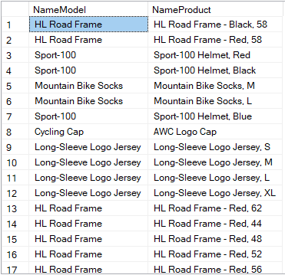

-- 2. Показать список людей (поля FirstName, LastName), в котором указано, есть ли у них рабочие должности из таблиц Person.Person, Person.Employee, используя LEFT OUTER JOIN.

SELECT FirstName, LastName

From Person.Person a

LEFT OUTER JOIN HumanResources.Employee b

ON a.BusinessEntityID = b.BusinessEntityID

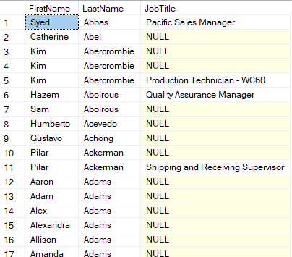

-- 3. Показать список людей (поля FirstName, LastName), в котором указано, имеют ли они бонусы от продаж или нет, из таблиц Sales.SalesPerson, Person.Person, используя RIGHT OUTER JOIN.

SELECT FirstName, LastName, Bonus

FROM Person.Person a

RIGHT OUTER JOIN Sales.SalesPerson b

ON a.BusinessEntityID = b.BusinessEntityID

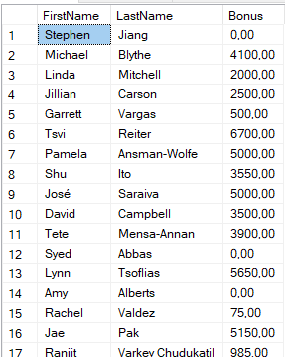

-- 4. Показать список цветов продуктов (Color), которые имеют несколько размеров (Size) из таблицы, используя SELF JOIN.

SELECT DISTINCT e.Color, e.Size, e.[Name]

FROM Production.Product AS e

INNER JOIN Production.Product AS m

ON e.Color = m.Color

AND e.Size <> m.Size

ORDER BY e.Color

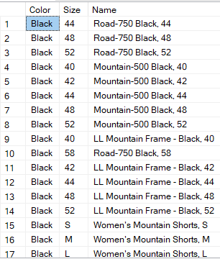

-- 5. Показать список размеров (Size), которые имеют несколько цветов продуктов (Color), из таблицы Production.Product, используя SELF JOIN.

SELECT DISTINCT e.Size, e.Color, e.[Name]

FROM Production.Product AS e

INNER JOIN Production.Product AS m

ON e.Size = m.Size

AND e.Color <> m.Color

ORDER BY e.Size

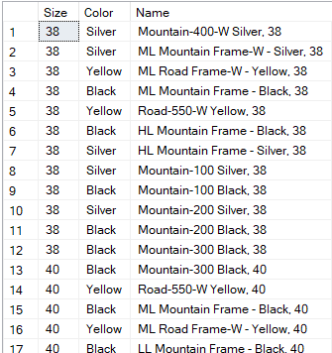

-- 6. Показать список продуктов (ProductID), которые имеют несколько различных остатков на складах (Quantity), из таблицы Production.ProductInventory, используя SELF JOIN. Значение остатков не больше 200.

SELECT DISTINCT b.ProductID, b.Quantity

FROM Production.ProductInventory a

INNER JOIN Production.ProductInventory b

ON a.ProductID = b.ProductID

AND a.Quantity <> b.Quantity

WHERE b.Quantity <= 200

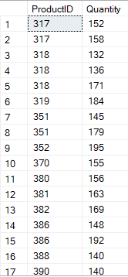

-- 7. Показать комбинированный список таблиц Purchasing.PurchaseOrderHeader по полям PurchaseOrderID,

Freight, Purchasing.PurchaseOrderDetail по полям PurchaseOrderDetailID, UnitPrice, используя UNION.

SELECT PurchaseOrderID, Freight

FROM Purchasing.PurchaseOrderHeader

UNION

SELECT PurchaseOrderDetailID, UnitPrice

FROM Purchasing.PurchaseOrderDetail

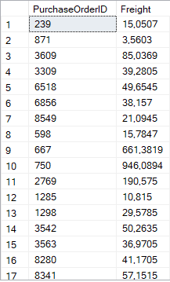

-- 8. Показать список ProductModelID, которые содержатся в таблице Production.ProductModel, но не содержатся в таблице Production.ProductModelIllustration.

SELECT ProductModelID

FROM Production.ProductModel

EXCEPT

SELECT ProductModelID

FROM Production.ProductModelIllustration

